РЕСПУБЛИКА БЕЛАРУСЬ
КОМИТЕТ ПО ОБРАЗОВАНИЮ МИНГОРИСПОЛКОМА
учреждение образования

МИНСКИЙ ГОСУДАРСТВЕННЫЙ КОЛЛЕДЖ ЦИФРОВЫХ ТЕХНОЛОГИЙ

Группа 89 ТП

Отчет

по лабораторной работе № 2
"Разработка программ с применением явного и неявного приведения типов данных."
учебный предмет
“Современные языки программирования JavaScript”
Исполнитель: Ермаченко А.Ю

Руководитель: Е.П. Сушкевич
Минск, 2025

Цель работы: изучить способы работы и способы использования явного и неявного приведения типов

Ход работы:

1. Если переменная a равна нулю, то выведите 'Верно', иначе выведите 'Неверно'. Проверьте работу скрипта при a, равном 1, 0, -3.

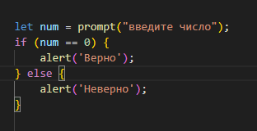
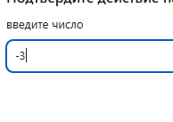



2. Если переменная a больше нуля, то выведите 'Верно', иначе выведите 'Неверно'. Проверьте работу скрипта при a, равном 1, 0, -3.
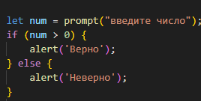

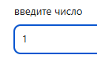


3. Если переменная a меньше нуля, то выведите 'Верно', иначе выведите 'Неверно'. Проверьте работу скрипта при a, равном 1, 0, -3.

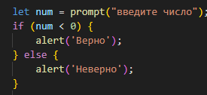
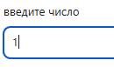


4. Если переменная a больше или равна нулю, то выведите 'Верно', иначе выведите 'Неверно'. Проверьте работу скрипта при a, равном 1, 0, -3.
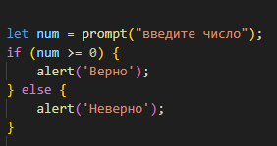
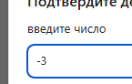


5. Если переменная a меньше или равна нулю, то выведите 'Верно', иначе выведите 'Неверно'. Проверьте работу скрипта при a, равном 1, 0, -3
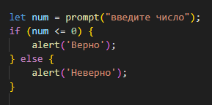



6. Если переменная a не равна нулю, то выведите 'Верно', иначе выведите 'Неверно'. Проверьте работу скрипта при a, равном 1, 0, -3.
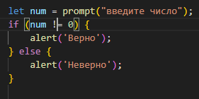
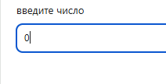


7. Если переменная a равна 'test', то выведите 'Верно', иначе выведите 'Неверно'. Проверьте работу скрипта при a, равном 'test', 'тест', 3.
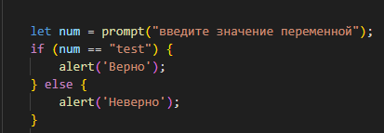
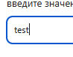


8. Если переменная a равна '1' и по значению и по типу, то выведите 'Верно', иначе выведите 'Неверно'. Проверьте работу скрипта при a, равном '1', 1, 3
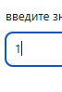

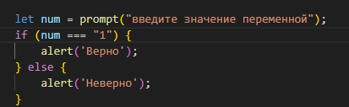

Работа с логическими переменными

9. Если переменная test равна true, то выведите 'Верно', иначе выведите 'Неверно'. Проверьте работу скрипта при test, равном true, false. Напишите два варианта скрипта - с короткой записью и с длинной.
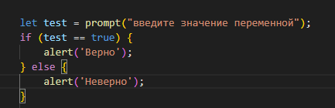
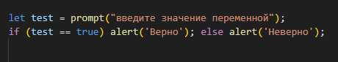



10. Если переменная test не равна true, то выведите 'Верно', иначе выведите 'Неверно'. Проверьте работу скрипта при test, равном true, false. Напишите два варианта скрипта - с короткой записью и с длинной
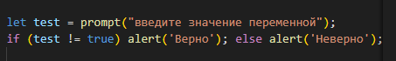
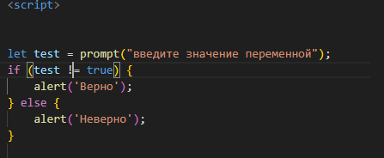


Работа с && (и) и || (или)
11. Если переменная a больше нуля и меньше 5-ти, то выведите 'Верно', иначе выведите 'Неверно'. Проверьте работу скрипта при a, равном 5, 0, -3, 2.
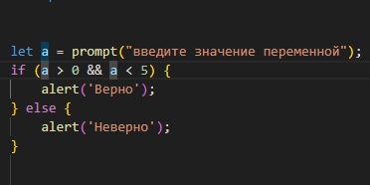



12. Если переменная a равна нулю или равна двум, то прибавьте к ней 7, иначе поделите ее на 10. Выведите новое значение переменной на экран. Проверьте работу скрипта при a, равном 5, 0, -3, 2
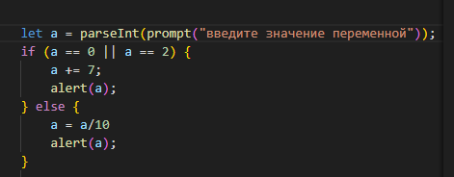

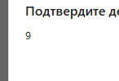
13. Если переменная a равна или меньше 1, а переменная b больше или равна 3, то выведите сумму этих переменных, иначе выведите их разность (результат вычитания). Проверьте работу скрипта при a и b, равном 1 и 3, 0 и 6, 3 и 5.
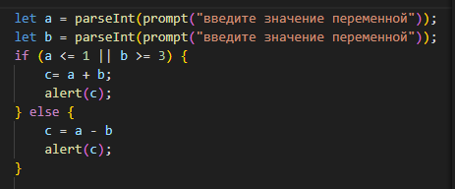


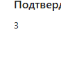
14. Если переменная a больше 2-х и меньше 11-ти, или переменная b больше или равна 6-ти и меньше 14-ти, то выведите 'Верно', в противном случае выведите
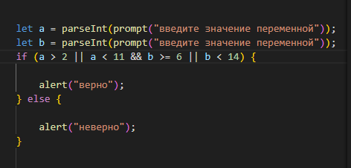'Неверно'
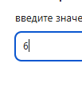
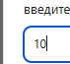
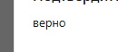

На switch-case
15. Переменная num может принимать 4 значения: 1, 2, 3 или 4. Если она имеет значение '1', то в переменную result запишем 'зима', если имеет значение '2' – 'весна' и так далее. Решите задачу через switch-case
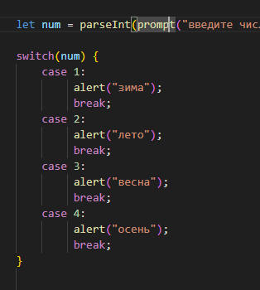


Задачи
16. В переменной day лежит какое-то число из интервала от 1 до 31. Определите в какую декаду месяца попадает это число (в первую, вторую или третью).
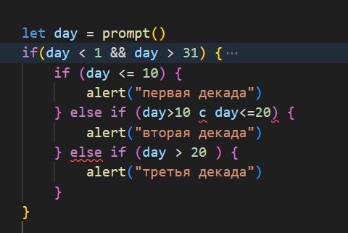
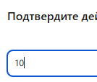

17. В переменной month лежит какое-то число из интервала от 1 до 12. Определите в какую пору года попадает этот месяц (зима, лето, весна, осень).
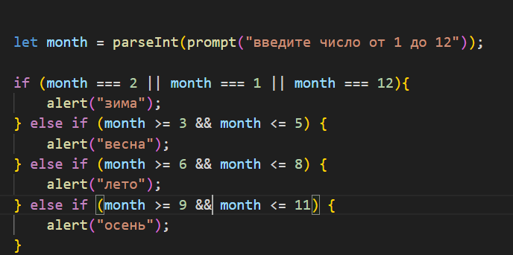


18. Дана строка, состоящая из символов, например, 'abcde'. Проверьте, что первым символом этой строки является буква 'a'. Если это так - выведите 'да', в противном случае выведите 'нет'
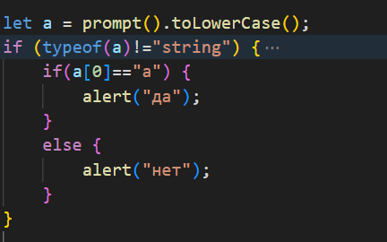
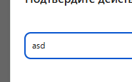
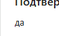
19. Дана строка с цифрами, например, '12345'. Проверьте, что первым символом этой строки является цифра 1, 2 или 3. Если это так - выведите 'да', в противном случае выведите 'нет
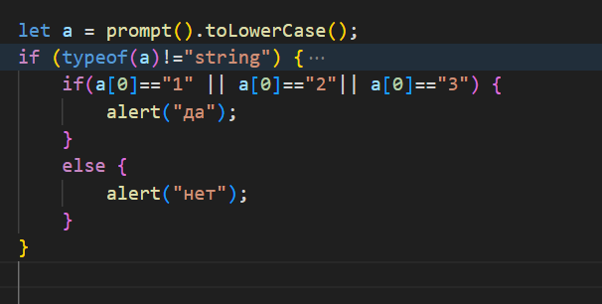
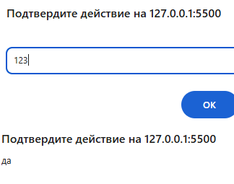'
20. Дана строка из 3-х цифр. Найдите сумму этих цифр. То есть сложите как числа первый символ строки, второй и третий.
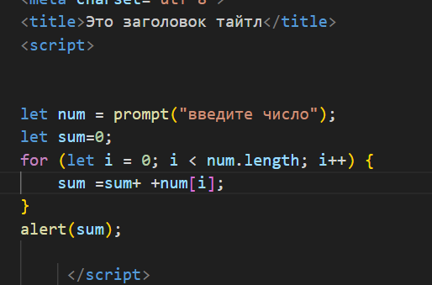

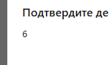
21. Дана строка из 6-ти цифр. Проверьте, что сумма первых трех цифр равняется сумме вторых трех цифр. Если это так - выведите 'да', в противном случае выведите 'нет'
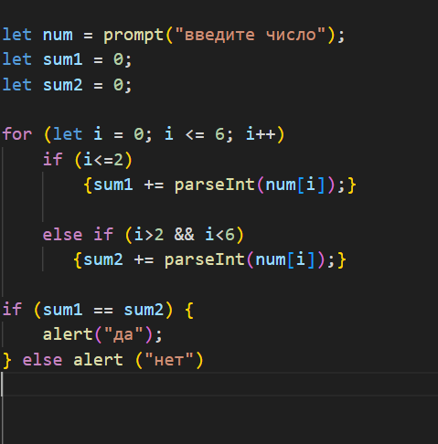
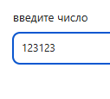
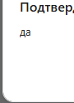
Контрольные вопросы

1.Для чего нужны операторы ветвления?
- для выполнения кода зависящего от условия и входящих данных
2.Назовите разницу между == и ===.
- первое простое равно, второе сравнивает еще и тип
3.Назовите разницу между != и !==.
- первое это простое не равно, а второе сравнивает еще и тип
4.В чем разница между операторами if-else и swich-case?
- if выполняется в случае выполнение конкретного условия, а switch-case среди каких-то изначально заданных вариантов.

